**Marche matinale en Vallée de Chevreuse du 14 Octobre suivi d’un pique-nique**

Après le magnifique été passé par chacun d’entre nous, nous étions heureux de nous retrouver sous le coup de 10h au point de rendez-vous situé à l’église de Gometz-le-Châtel pour une balade de 2h. Heureux, mais un peu inquiets du temps prévu par la météo et qui en a dissuadé plus d’un.

Nous sommes donc partis à 7 hommes courageux, aucune femme n’ayant eu la disponibilité… ou le courage d’affronter les éléments ce jour-là !

Nous avions le privilège de compter parmi nous Hubert de Batz connaissant parfaitement les lieux puisque sa famille en est originaire. Il nous a donc servi de guide.

Nous avons découvert les charmes de ce village avec son église du XIème siècle inscrite au titre des monuments historiques et ses ruelles adjacentes toutes aussi belles les unes que les autres.

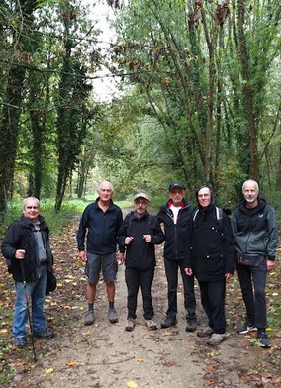

Après la traversée du village, nous avons pris un chemin présentant du dénivelé pour arriver sur l’ancienne voie ferrée de la ligne Paris-Orléans faisant partie de la coulée verte du Sud Parisien. Nous avons alors franchi le viaduc des Fauvettes haut de 36m qui est un site remarquable d’escalade considéré comme « la plus haute falaise d’Ile de France ».

Juste après, nous avons emprunté un tunnel remarquablement bien conservé, avant de redescendre dans la vallée du Vaularon (un affluent de l’Yvette) par le bois de la Garenne qui comporte quelques arbres exceptionnels.

Après la traversée de la vallée, nous sommes remontés sur le massif de la Hacquinière où de là nous sommes revenus à 12h30 au centre du village de Gometz-le Châtel.

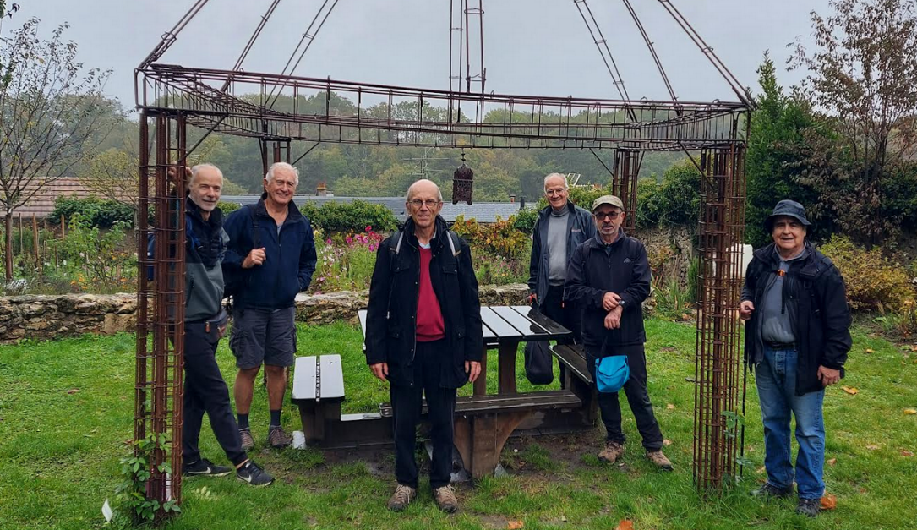

Nous avions prévu de pique-niquer dans le charmant petit parc jouxtant l’église avec son jardin partagé, mais le temps ne s’y prêtait pas. Nous nous sommes repliés alors, sur proposition d’Hubert, dans la charmante maison de sa sœur. Nous avons pu nous y restaurer en partageant les spécialités de chacun.

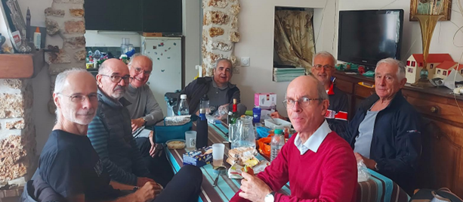

Après un bon café servi bien chaud, offert par la Maison d’accueil, nous sommes allés visiter la grande maison bourgeoise située à proximité appartenant à la cousine d’Hubert.

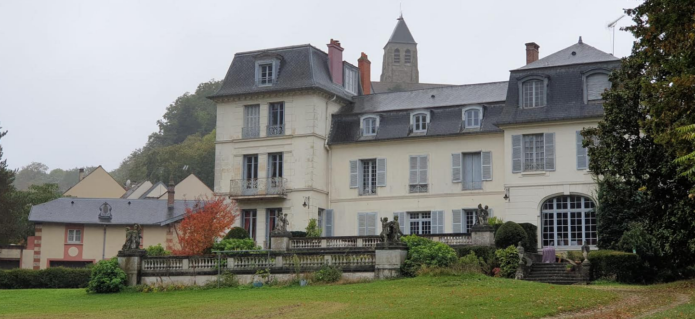

La maitresse des lieux a eu la gentillesse de nous présenter l’histoire intéressante de cette maison.

Nous avons terminé notre circuit à 15h en avec l’impression d’en avoir appris beaucoup sur ce village digne d’intérêt tout en ayant fait une activité physique et surtout en ayant eu beaucoup d’échanges conviviaux entre nous.

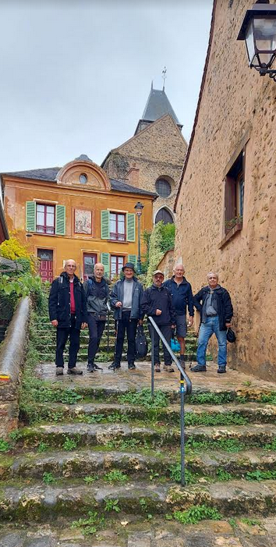

Nous nous sommes promis d’organiser prochainement une future balade en espérant attirer plus d’Artayais. En choisissant un jour avec une météo favorable, on devrait facilement arriver à nos fins…